Программа
Практический курс для врачей-стоматологов
«Увеличение без границ»
25 мая 2017 г. Екатеринбурге

Место проведения: г.Екатеринбург, ул.Шейнкмана, 136, Медицинская фирма «Витал ЕВВ»
Начало: в 10.00. Продолжительность – до 17.00
Проводит: Бойцова Татьяна Андреевна, врач-стоматолог высшей категории, главный врач стоматологической клиники «Витал ЕВВ»
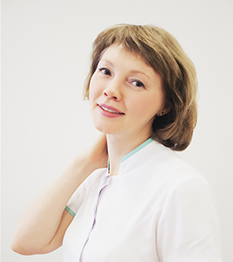
10.00 – 13.00 Теоретическая часть:

- Системы увеличения: бинокуляры, микроскопы,
- Микроскоп: устройство, понятие фокусного расстояния, глубины, резкости, освещенность,
- Эргономика работы. Положение врача-ассистента в зависимости от сектора лечения,
- Правила Подачи инструментов,
- Области применения в диагностике, лечении и документировании,
- Минимальный набор инструментов для работы с использованием микроскопа,
- Нюансы в работе,
- Дискуссия

10.00 – 12.45 Перерыв на обед

14.00-17.00 Практическая часть:

- Подготовка микроскопа к работе,
- Настройка систем увеличения, освещение,
- Правильное положение врача,
- Подача инструментов,
- Отработка мануальных навыков,
- Дискуссия. Вопросы- ответы. Тестирование.

Стоимость участия (1+2 часть = весь день) – 8000 руб.,
при оплате до 15.04. – 6.000 р., при записи до 15.04 - 7.000 руб.
Стоимость участия (только в 1-ой теоретической части) – 5000 руб.,
при оплате до 15.04. – 3.000 р., при записи до 15.04 - 4.000 руб.
Предварительная запись – обязательна!

Желающих принять участие вкурсе просим записаться по телефону (343) 287-62-45
E-mail: panorama@vitalevv.ru, education@vitalevv.ru www.vitalevv.ru

